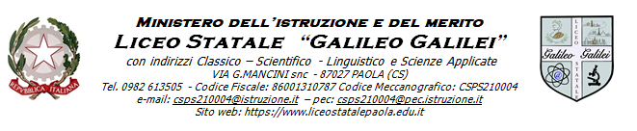

CIRCOLARE

AI DOCENTI
AL PERSONALE ATA
AGLI STUDENTI
e alle STUDENTESSE
AL SITO WEB

Loro sedi

Oggetto: DIVIETO dell’ uso dei cellulari in classe

Si ricorda, come da Normativa Ministeriale, che è VIETATO utilizzare il telefono cellulare o
altri dispositivi elettronici durante lo svolgimento delle attività didattiche.
Ne è consentito l ‘utilizzo, solo se previsto per lo svolgimento di attività con la costante supervisione del docente.
L’utilizzo non autorizzato del telefono cellulare in classe comporta sanzioni disciplinari.

La Dirigente Scolastica
Prof. ssa Sandra Grossi
Firma autografa sostituita a mezzo stampa
ai sensi dell’art.3 c. 2 – D.Lgs.n.39/1993

